

**Manual de cirugía en bovinos.**



**MVZ José Eduardo Robledo Tovar.**

**Quinto grado grupo A.**

**Cirugía y patologías en bovinos.**

**Presentado por:**

**Aguilar García Aimer Leandro**

**Lopez Santiago Elisa Aurora**

**Morales Juárez Axel Josafat.**

**Ruiz Hernández Filadelfo Domingo.**

**Villatoro Ayala Andrick Edelvani.**

Comitán de Domínguez Chiapas a 17 de marzo de 2023.

**Introducción.**

Este manual tiene como objetivo brindar al alumno una manera más fácil de conocer las cirugías llevadas a cabo en este cuatrimestre, con la finalidad de saber que intervención quirúrgica es requerida en el momento adecuado, técnica y material específico de estas técnicas.

¿Qué es la cirugía? Se define como todo procedimiento realizado en quirófano que permite la incisión, escisión, manipulación o sutura de un tejido; generalmente requiere anestesia regional o general o sedación profunda para controlar el dolor”

Como sabemos la cirugía incluye diversidad de pasos, como por ejemplo los principios de la asepsia; ¿Qué es?

El principio de la asepsia se define como los métodos y prácticas, que previenen la contaminación cruzada (infecciones nosocomiales), durante la cirugía. Implica la preparación adecuada de las instalaciones y el entorno, el campo operativo, personal quirúrgico y el material quirúrgico. Para que se produzca una infección, los microorganismos deben introducirse antes de la herida quirúrgica.

Los microorganismos pueden tener un origen exógeno (es decir, producen del aire, en el instrumental quirúrgico, personal quirúrgico o en su defecto del paciente), o de manera endógena (microorganismos que se originan en el cuerpo del paciente).

**Cesárea.**

La cesárea es una incisión a través de la pared abdominal al interior del abdomen para aislar el útero. Se realiza otra incisión en el útero para sacar al ternero. La cesárea es una incisión a través de la pared abdominal al interior del abdomen para aislar el útero. Se realiza otra incisión en el útero para sacar al ternero.

**Indicaciones**

* Si el producto se encuentra vivo y no es posible colocarlo en presentación, posición y actitud normales.
* En casos de estrechez pélvica o de la vulva. Cuando el conducto obstétrico se encuentra inflamado por traumatismos.
* En la presencia de productos demasiado grandes.
* Torsión uterina superior a 90° e hidropesía de las membranas fetales  
    
  **Contraindicaciones**
* Peritonitis y la pared uterina friable por la presencia de un producto en estado de descomposición.
* Ruptura de la matriz por traumatismos.
* En vacas con una mediocre producción esperada.
* Presencia de enfermedades concomitantes como mastitis, neumonía.
* Si las condiciones de materiales no lo permiten.

**Sedación y anestesia en bovinos**

**Sedación**

En este grupo encontramos a la Acepromazina (0.02 – 0.05 mg/Kg IV; 0.05 – 0.1 mg/Kg IM) y a la propiopromacina (0.2 – 0.4 mg/Kg IV; 0.2 – 1 mg/Kg IM).

**Técnicas de anestesia local y regional Anestesia por infiltración**

-Infiltración en la línea de incisión. Anestesia de conducción o por bloqueo nervioso

-Infiltración en forma de “L” invertida.

**Anestesia paravertebral toraco – lumbar.**

Por lo general se bloquean los nervios T13, L1 y L2, obteniendo un efecto satisfactorio para la mayoría de las cirugías abdominales.

**Anestesia epidural.**

Consiste en depositar el anestésico local en el espacio epidural del canal vertebral. Este bloqueo insensibiliza la vulva, ano, cola y perineo.  
  
**Instrumental**

El instrumental a emplear (tijera curva roma, bisturí curvo, dos pinzas Pean, una pinza 7 dientes de ratón, porta agujas y agujas curvas de sutura) se coloca en una bandeja con agua y desinfectante a base de amonios. El Sitio de la Producción Animal 3 cuaternarios. Es conveniente también proveerse de un balde con agua con el mismo tipo de desinfectante para lavarse los guantes durante la operación.

**TÉCNICA OPERATORIA**

**Incisión.**

Se repasa fuertemente la zona operatoria con un algodón embebido en desinfectante (Merthiolate, etc.) y luego con el mismo algodón se peinan en forma centrífuga los pelos de la zona cercana. Recuérdese que la vena mamaria anterior izquierda emerge en el borde craneal de la mama a unos 5-8 cm de la línea alba y se dirige hacia craneal desviándose algo hacia afuera, con curso flexuoso.

Se realiza la incisión de la piel y tejido subcutáneo de unos 25-30 cm de longitud con bisturí curvo. Se efectúa paralela al plano medio o inclinada algo de dorso caudal a ventro craneal, luego de ubicar la vena mamaria, unos 5-10 cm en dorsal de ella, desde cerca de la parte lateral de la base de la ubre hasta cerca de la vena mamaria.

**Ubicación del útero**

Llegados así a cavidad abdominal, se introduce la mano derecha hacia caudal de la incisión, buscando el borde posterior libre del omento o epiplón mayor, que se lleva hacia craneal con el fin de dejar al descubierto la matriz.

En algunos casos puede ocurrir que esto no se pueda efectuar, por lo que hay que seccionar el omento mayor, lo que no ocasiona complicaciones. Para buscar la matriz se introduce la mano enguantada en la cavidad abdominal, colocándola por debajo del útero, y atrayéndola hacia la abertura.

**Incisión del útero.**

La incisión se debe realizar en la curvatura mayor del útero, la curvatura mayor es la parte que generalmente queda abocada a la incisión, pero si no se la puede efectuar en ese lugar, la realizo en el que me quede más cómodo, tratando de evitar las carúnculas.

**Extracción del feto.**

Una vez incidida la matriz, sobre una parte del feto, de preferencia un miembro, se inciden las placentas y se extraen ambos, si los extraídos son los miembros anteriores, es necesario introducir nuevamente el brazo con el fin de ubicar en correcta posición la cabeza y guiarla durante la extracción del feto.

**Suturas.**

* Las suturas usadas en utero deben ser fuertes y de preferencia que sean capaces de envolver bien el utero, para que de este no pueda salir liquido.
* En musculo, se deben usar puntos en x o en u.
* Para piel, podemos usar puntos simples, punto anclado, en u o subcutáneo.

**Fotografías.**

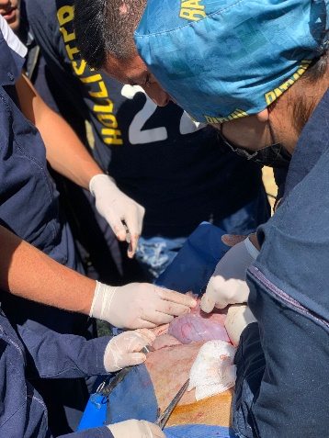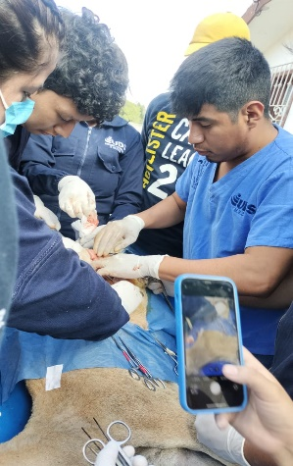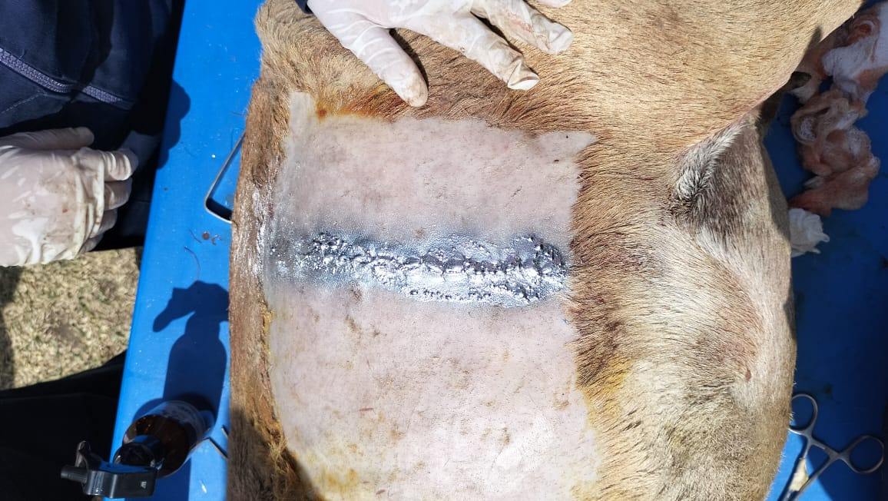

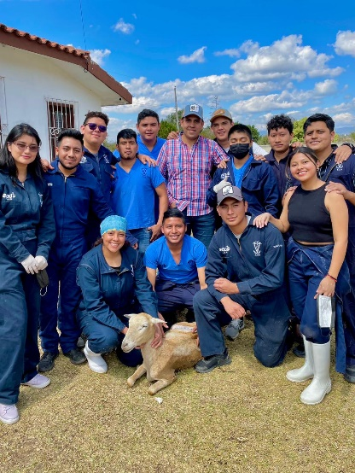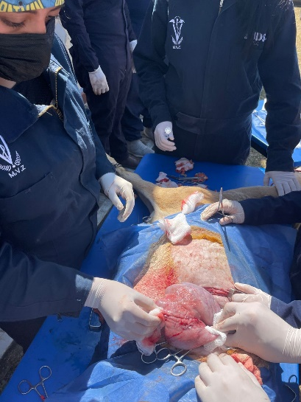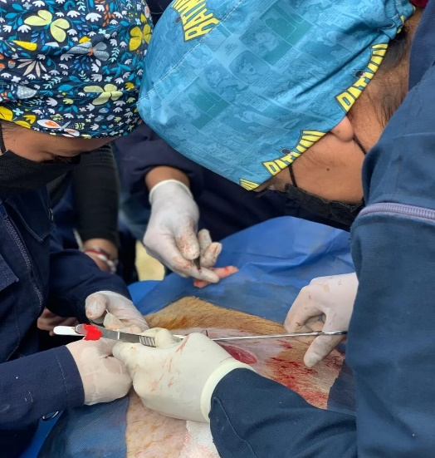

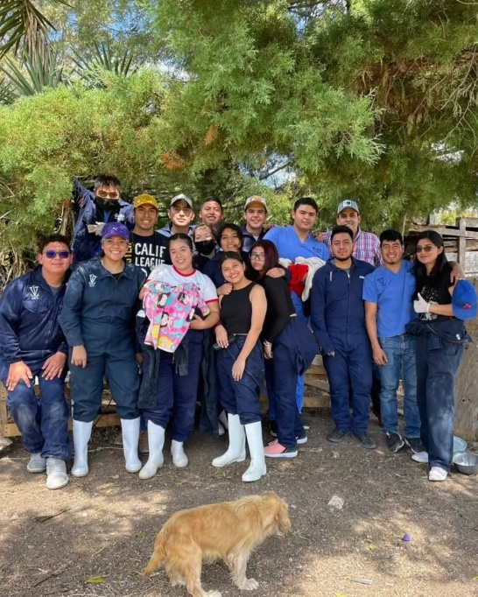

**DESVIACIÓN DE PENE**

La desviación del pene es un procedimiento quirúrgico que se realiza en borregos calentadores, aquellos que se emplean para poder descubrir las borregas que han entrado en celo ya que es un método muy útil, sobre todo por las deficiencias que tienen algunos productores para detectar celos de forma rápida, y así evitar que los machos preñen a las borregas, haciendo una corrección de su miembro. Así detectan el calor mas no las penetran, con lo cual se evita que haya alguna entrada de material seminal en las borregas.

Este procedimiento por un médico veterinario, y un ayudante puede asistirlo y así garantizar un ambiente correcto para practicar la cirugía. Se tiene que tener todas las medidas de asepsia para evitar al máximo la contaminación, además, se debe de hacer en animales adecuados para realizar la técnica señalada, antes de comenzar, hay que escoger muy bien el borrego que se va a emplear para este método, que cumplirá durante toda su vida sexual activa. Al momento de hacer la cirugía, se utilizan varias técnicas, unas más invasivas que otras. Una de las menos complicadas consiste en quitar una porción de los músculos dorsales en los retractores del pene. Se trata de 2 ligamentos que se cortan 1 cm y luego se vuelve a suturar. En cambio, las prácticas que requieren el traslado del pene al exterior son mucho más invasivas y requieren muchos más cuidados. En todos los casos, hay que disponer de todas las herramientas y los medicamentos para la sedación, así como cremas cicatrizantes y una sutura para el tejido.

“Los cuidados post operatorios son muy importantes, porque dependiendo de ellos el tejido que uno cambia de posición, se va a adherir mejor. Cuando uno traslada parte de la piel y del prepucio hacia la parte lateral del vientre, hay que tener cuidado con la asepsia y también con el tratamiento antibiótico posterior a la cirugía. El cuidado después de la cirugía incluye tener a los animales alejados de cualquier tipo de contaminación o humedad.

**Procedimiento quirúrgico**

* Preparación del paciente:

Se sometieron a privación hídrica y ayuno sólido de 12 h. El área quirúrgica fue preparada con la rutina de antisepsia técnicamente recomendada (tricotomía y lavados de la región coccígea y del campo operatorio). La bolsa prepucial se lavó con solución antibiótica, para lo que se diluyó Oxitetraciclina al 5%® en solución salina al 0,9% en relación de 1:10.

* Preanestesia y anestesia:

Para la tranquilización se aplicó maleato de acepromacina a dosis de 0,02 mg/kg/vía IV y la anestesia regional se consiguió con la aplicación epidural de roxicaína en la región intercoccígea (Co2-Co3) a dosis de 1 mL/5 kg de peso vivo.

* Descripción de la técnica:

La técnica realizada constó de los siguientes tiempos:

* Primer tiempo: determinación del sitio cutáneo por donde se introduce la aguja 1 (aguja metálica 16G y 35 cm de longitud) y que corresponderá al sitio de anudación. Se toma como referencia 4 cm por delante de la implantación de la bolsa escrotal. Segundo tiempo: exposición y sujeción manual del pene. Seguidamente se identifica el rafe uretral que permite distinguir las superficies del pene (ventral, dorsal y laterales).
* Segundo tiempo: exposición y sujeción manual del pene. Seguidamente se identifica el rafe uretral que permite distinguir las superficies del pene (ventral, dorsal y laterales).
* Cuarto tiempo: avance subcutáneo y submucoso de la aguja 1 con salida en el punto de inserción de la mucosa prepucial peneana.
* Quinto tiempo: inserción de espesor completo de la aguja 2 (aguja desechable de 16G × 11/2”) desde la superficie dorsal peneana a la ventral del lado izquierdo equidistante a la vena peneana y al rafe longitudinal medio del pene y a unos 2 cm en craneal a la inserción de la mucosa peneana.
* Sexto tiempo: inserción del nailon (poliamida) de 60 libras de presión por la aguja 2. Séptimo tiempo: introducción del canto de nailon de 60 libras de presión por la aguja 1.
* Octavo tiempo: se repite la maniobra del tercer y séptimo tiempo. La segunda inserción de la aguja 1 se hace a 2 cm en distal de la primera inserción.
* Noveno tiempo: comprobación de la buena posición del pene y del nailon. Este paso evitará cualquier anudado de partes de este, sobre todo del proceso uretral a la hora de la tracción.
* Décimo tiempo: tracción hacia caudal de los 2 cantos de poliamida y anudación de estos. Este paso permite reintroducir el pene al prepucio y su consecuente fijación. El hilo de sutura se enclavija, utilizando para ello 2 cm de sonda de Foley número.

**FINALIDAD DE LA PRACTICA**

* Es muy importante para que el estudiante pueda desarrollar sus habilidades y aptitudes, en el campo laboral.

Al tener conocimiento de este tipo de cirugías, el estudiante podrá llevar acabo con ciertos productores

Rumenotomia

La ruminotomía es una técnica que se usa en los bovinos para estudiar su proceso digestivo y para encontrar objetos que ha consumido el animal que le impiden su desarrollo. En Contexto ganadero le explicamos por qué es una práctica que ha dejado de implementarse en los ranchos ganaderos. Gerardo Andrade, médico veterinario, indica que esta es una herramienta que antes se usaba mucho, pero que ha perdido su uso gracias a las buenas prácticas que los ganaderos usando en sus ranchos.

“Ruminotomía es una técnica para eliminar cuerpos extraños en los bovinos, también en algunos animales como el caprino y el ovino porque tienen similitud con el aparato digestivo”, afirman algunos médicos. Esta práctica se realiza cuando se tiene algún diagnóstico que muestra como resultado a un animal con inapetencia, producida por algún elemento fuera de lo común en el estómago del bovino, lo que le genera un dolor abdominal. Para llegar a este diagnóstico, se usan métodos como la ecografía, laparoscopia, radiología y el detector de metales, esto como consecuencia de algún objeto extraño que haya consumido el bovino que le causa ese inconveniente en su rumen, por lo cual se comienza a utilizar la práctica de la ruminotomía.

Médicos aseguran que “luego de la confirmación del diagnóstico acerca de la presencia de un elemento extraño a nivel de rumen entonces empezamos a preparar el animal para realizar la técnica. Esto debe hacerse en un sitio que esté limpio, libre de bacterias e inconveniente para la contaminación del animal. Hay que tener en cuenta que es una cirugía y como cualquiera debe tener asepsia para poderla realizarse”.

En el proceso de realización se inicia con una sedación para tranquilizar al animal, luego anestesia local o bloqueo para-vertebral y luego bloqueo con el anestésico locales en la zona que se va a intervenir. Después se retira el contenido ruminal y el objeto que está causando el problema e inmediatamente se cierran las diferentes capas del tejido, el rumen, hasta la piel y posterior a esto se hace una terapia de fluidos para aplicar analgésicos para que no haya ninguna alteración posterior a la cirugía.

Actualmente esta no es una técnica muy común, aunque en algunas ocasiones puede encontrarse en explotaciones extensivas donde no hay la tecnificación debida, el ganado tiene que ir a buscar su alimento y no se le proporciona las cantidades de sal necesaria”.

La ruminotomía es una práctica que ha dejado de realizarse porque los ganaderos tienen sus fincas organizadas, razón por la cual no es fácil encontrarse con objetos extraños que puedan afectar la salud de los bovinos. Finalmente, esta técnica se ha ido remplazando por otras herramientas como la ecografía, ultrasonido, laparotomía, equipos radiológicos portátiles y hasta detectores de metales para revisar el abdomen del animal y así tener un diagnóstico más preciso.

**Preparación preoperatoria del paciente.**

* El ayuno será necesario 24 horas antes, el animal debe permanecer acostado y monitoreando que no se timpanicé.
* Instrumental. De Cirugía General.
* Campos Bisturí
* Estuche de disección
* Riñón metálico
* Gasas
* Suturas 2-0

**Inmovilización física.**

La operación se lleva acabo con el animal acostado, se debe tener precaución en que la cabeza se encuentre fijada y con unas sogas se realiza la sujeción de los miembros posteriores para evitar interrupciones por movimientos y para comodidad del cirujano.

**Tranquilizante**

Se debe tranquilizar al paciente si es necesario para su manejo usando Xilacina, la dosis que se maneja es de 0.05 a 0.5 mg/kg de peso vivo por vía intramuscular, se espera de 5 a 10 minutos tiempo en el cuál el fármaco actúa.

**Antisepsia.**

La zona en la que vamos a trabajar en una adecuada antisepsia es la región torácica lateral, abarcando las cuatro últimas costillas y la fosa paralumbar, primero se procede a practicar la tricotomía, tomando en consideración que la zona a rasurar debe ser 5 veces más, que el área a incidir, luego se lava con agua y jabón antiséptico para dejarla totalmente limpia, esto lo conseguimos con pases sucesivos se alcohol y yodo, esto con el objeto de disminuir la carga de microorganismos presentes en la piel.

Es importante la preparación del cirujano y los ayudantes, de igual forma con un correcto lavado desde las manos hasta el codo con jabón antiséptico y un cepillo estéril y luego se realiza la aplicación de alcohol en las manos, y el uso de guantes por parte del cirujano y ayudante es importante, ya que de esta manera se consigue que exista el menor riesgo de infección. Se aplica los campos operatorios en el área en la cual se va a realizar la cirugía, ya que esta práctica ayuda a que exista menor riesgo de infección en nuestro paciente.

**Anestesia local.**

Realizamos en este caso la infiltración en forma de L invertida, la técnica consiste en que el anestésico local forme una pared de anestesia en el campo operatorio, quedando de esa manera las ramas nerviosas operatorias bloqueadas, lo que se recomienda usar son agujas de 15cm de largo y calibre 16.

**Técnica**

La incisión se realiza a 5 cm, por detrás de la última costilla y paralelo a ella se extiende desde unos 3 ó 4 cm, por debajo de los procesos transversos lumbares y la cual llegara hasta una longitud de 15 a 20 cm. En la diéresis de la piel como de las aponeurosis y músculos oblicuo abdominal externo e interno y transverso abdominal siguen la misma dirección, la hemostasia se aplica al finalizar la incisión de los dos músculos oblicuos, por pinzamiento y ligadura dependiendo del diámetro del vaso seccionado.

Después de seccionar los músculos oblicuos, se observa una fascia blanco-grisáceo que es la del transverso abdominal, se corta en ésta túnica para finalmente poder exteriorizar el rumen. Una vez exteriorizado y fijado el rumen, el cirujano toma una porción del pliegue y en el centro se practica un corte con el bisturí, la incisión se amplía dorso ventralmente con tijeras hasta los extremos de la herida.

Se hace una leve exploración del contenido del rumen y se procede a suturar la pared del rumen, desde el ángulo dorsal empleando sutura, con material de sutura absorbible vicryl del número 2-0.

Liberación del rumen se retira los puntos de sujeción, que fijaban el rumen con lo cual el rumen regresa a su posición normal.

Para aproximar los músculos transversos abdominal, oblicuo abdominal interno y externo se lo realiza con puntos en X, con material de sutura absorbible del número 2-0. Se concluye la cirugía cerrando la piel con puntos separados, para esto utilizamos sutura de material no absorbible como es el nylon y se aplica un cicatrizante (aloespray).

**Objetivos de la práctica**

Rumenotomía con la cual se extraen cuerpos extraños que pudieron haber sido ingeridos por el animal, devolviendo el funcionamiento normal del aparato digestivo. La ruminotomía está especialmente indicada para la extracción de cuerpos extraños (Radostits, 1994; Guard, 1996).

No parece ser una operación complicada si se mantienen unas normas mínimas de asepsia y se evita la entrada de material ruminal a músculo o peritoneo. Esta técnica llega hacer muy útil en el sistema extensivo de producción ovina, debido a que los animales pastorean libremente y tienden a ingerir objetos extraños, lo que posteriormente causa alguna afeccion.

Finalmente el objetivo de la práctica fue aprender una técnica para poder realizar una ruminotomía en algún caso clínico, por presencia de un cuerpo extraño en el rumen o para realizar una fistula ruminal, que es muy utilizada para el estudio y monitoreo del proceso digestivo que lleva una dieta en específico.

**Matrices.**

**Anatomía.**

La vulva es la apertura externa del aparato reproductor. Ella tiene tres funciones principales: dejar pasar la orina, abrirse para permitir la cópula y sirve como parte del canal de parto. Incluidos en la estructura vulvar están los Labios y la Clítoris. Los Labios de la Vulva están ubicados a los lados de la apertura vulvar, y tienen aspecto seco y arrugado cuando la vaca no está en celo. En la medida que el animal se acerque al celo, la Vulva empezará a hincharse y tomará una apariencia rojiza y húmeda. La Vagina, que tiene como seis pulgadas de largo, se extiende desde la apertura uretral hasta la Cervix. Durante la monta natural, el semen es depositado en la porción anterior de la Vagina. La Vagina también sirve como parte del canal de parto al momento del parto.

El cérvix es un órgano de paredes gruesas, que establece la conexión entre la vagina y el útero. Está compuesto de tejido conectivo denso y músculos, y será nuestra referencia al inseminar una vaca. La entrada a la cérvix está proyectada hacia la Vulva en forma de cono. Esto forma un círculo ciego de 360º que rodea completamente la entrada a la cérvix. Esta base ciega del cono es conocida como fornix. El interior de la cérvix contiene tres o cuatro Anillos, a veces llamados pliegues.

Este diseño le facilita a la cérvix ejercer su función principal, que es la de proteger el útero del medio ambiente exterior. La cérvix se abre hacia adelante al Cuerpo Uterino. Como de una pulgada de largo, el Cuerpo Uterino sirve de conexión entre los dos Cuernos Uterinos y la cérvix. El Cuerpo Uterino es el sitio donde se debe depositar el semen durante la Inseminación Artificial. A partir del Cuerpo Uterino, el tracto reproductor se divide y todos los órganos vienen en pares (Figura 3). Los dos Cuernos Uterinos están formados por tres capas musculares y una intricada red de vasos sanguíneos. La función principal del utero es proveer el ambiente óptimo para el desarrolla fetal.

Los oviductos, como su nombre lo indica, conducen los Ovulos, los huevos de la vaca. Los Oviductos son también conocidos como Trompas de Falopio. Los Oviductos presentan varias regiones estructuralmente distintos, al observarlos bajo el microscopio. La porción mas baja, la mas cercana al Utero, es llamada Istmo. La coneccion entre el Utero y el Istmo, es llamada Unión Utero-Tubal (UUT). La Unión Utero-Tubal sirve como filtro de espermatozoides anormales y es el reservorio de espermas hábiles.

La porción mas alta del Oviducto, cercana al Ovario, es llamada ámpula. El diámetro interno del Ampula, adecuando al paso del Ovulo, es mayor que el del Istmo. Es en este segmento del Oviducto donde ocurre la fertilización. Los Ovarios son los órganos principales del aparato reproductor femenino. Tienen dos funciones: la producción de Ovulos y la producción de hormonas, principalmente Estrógenos y Progesterona, durante los distintos estadíos del ciclo estral. En la superficie del Ovario se pueden encontrar dos estructuras diferentes: Folículos y Cuerpo Luteo. Los Folículos son estructuras llenas de fluidos, que contienen los óvulos en desarrollo.

El objetivo de esta práctica es aprender a identificar la estructura anatómica del aparato reproductor de la vaca, para que el alumno pueda realizar una palpación correcta, de manera que este no lastime al animal, sabiendo identificar previamente cada porción anatómica.

Asi mismo para llevar a cabo una inseminación artificial correcta, de manera que se garantice un poco más la probabilidad de que la vaca quede preñada.

Conclusión.

A modo de conclusión, cada una de estas cirugías o practicas llevadas a cabo durante el semestre, son de vital importancia para la formación del médico veterinario, ya que son cirugías un tanto básicas, con las cuales nos podremos enfrentar cuando estemos fuera, ejerciendo como médicos, es por ello la importancia de este manual. Su objetivo es que el alumno comprenda y analice cada una de estas, para que así pueda ejercer y llevar acabo de manera eficaz su trabajo. No obstante, cabe mencionar que los médicos que nos apoyaron en este curso, han sido de vital importancia he inspiración para asi nosotros aspirar a querer ser mas.